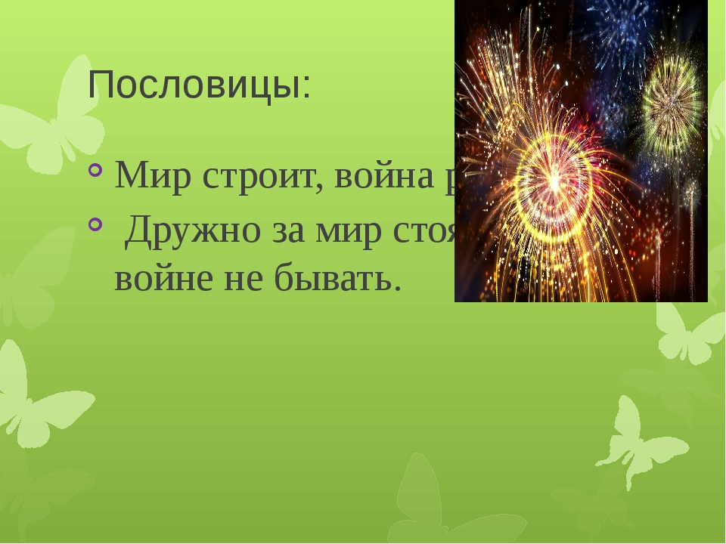Почему так говорят: "Мир строит, а война разрушает"?
Это очень верная пословица, понимать которую следует буквально.
Только мир может что-то строить, только в мирное время человек начинает созидать, творить доброе и прекрасное.
Но война разрушает все то, что человек строил долгим и кропотливым трудом. Причем разрушает очень быстро. За месяц войны люди могут разрушить то, что строили веками их предки. Особенно сейчас, когда существует самое страшное по своей силе оружие.
Поэтому мир - это чудо, которое следует беречь, которым надо дорожить и за которое надо бороться. А война - это кошмар, который никогда не должен случиться, который нельзя допустить. А если где-то он происходит сейчас, то его надо во чтобы то ни стало остановить.
Потому что это так и есть.
Во время войны люди убивают друг друга, разрушают жизни тем, кто возвращается с войны живыми, и тем, кто не дожидается своих близких, разрушают целые деревни и города.
В мирное время люди всегда созидают (в военное время тоже пытаются, но на это нет времени, денег, нет возможности), люди строят здания, строят научные теории, строят, не побоюсь этого выражения, светлое будущее -- как общенародное, так и каждый лично своё.

